ОЦЕНОЧНЫЙ ЛИСТ УЧАЩЕГОСЯ
Фамилия Имя:_________________________________
Учебные элементы | Оценка действия
1. Кроссворд
2. Исследовательское задание
3. Практическое задание
Итоговая оценка:

Расшифровка баллов:
- Кроссворд: | - Исследовательское задание: | - Практическое задание:
2-4 вопроса - оценка 3;  5-6 вопросов – оценка 4;  7-8 вопросов – оценка 5. | 1 этап - оценка 3;  2 этапа - оценка 4;  3 этапа - оценка 5. | 1 задача - оценка 3;  2 задачи – оценка 4;  3 задачи – оценка 5

ОЦЕНОЧНЫЙ ЛИСТ УЧАЩЕГОСЯ
Фамилия Имя:_________________________________
Учебные элементы | Оценка действия
1. Кроссворд
2. Исследовательское задание
3. Практическое задание
Итоговая оценка:

Расшифровка баллов:
- Кроссворд: | - Исследовательское задание: | - Практическое задание:
2-4 вопроса - оценка 3;  5-6 вопросов – оценка 4;  7-8 вопросов – оценка 5. | 1 этап - оценка 3;  2 этапа - оценка 4;  3 этапа - оценка 5. | 1 задача - оценка 3;  2 задачи – оценка 4;  3 задачи – оценка 5

II группа
Инструкция по выполнению исследования
- Собрать схему, представленную на рисунке
- Изменяя сопротивление в цепи (сначала подключить в цепь сопротивление 1 Ом, затем, 2 Ом, 4 Ом и 6 Ом соответсвенно) , заполнить таблицу.
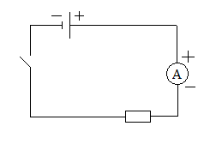
- Построить график зависимости силы тока от сопротивления.
U, В | I, А | R,Ом
4.5
4.5
4.5
4.5

I группа
Инструкция по выполнению исследования
- Собрать схему, представленную на рисунке
- Изменяя напряжение в цепи (сначала подключить в цепь 4В, затем 6 и 8 соответсвенно) , заполнить таблицу.
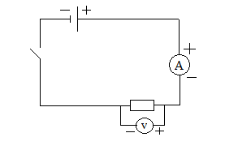
- Построить график зависимости силы тока от напряжения.
U, В | I, А | R,Ом
 |  | 2 Ом
 |  | 2 Ом
 |  | 2 Ом

